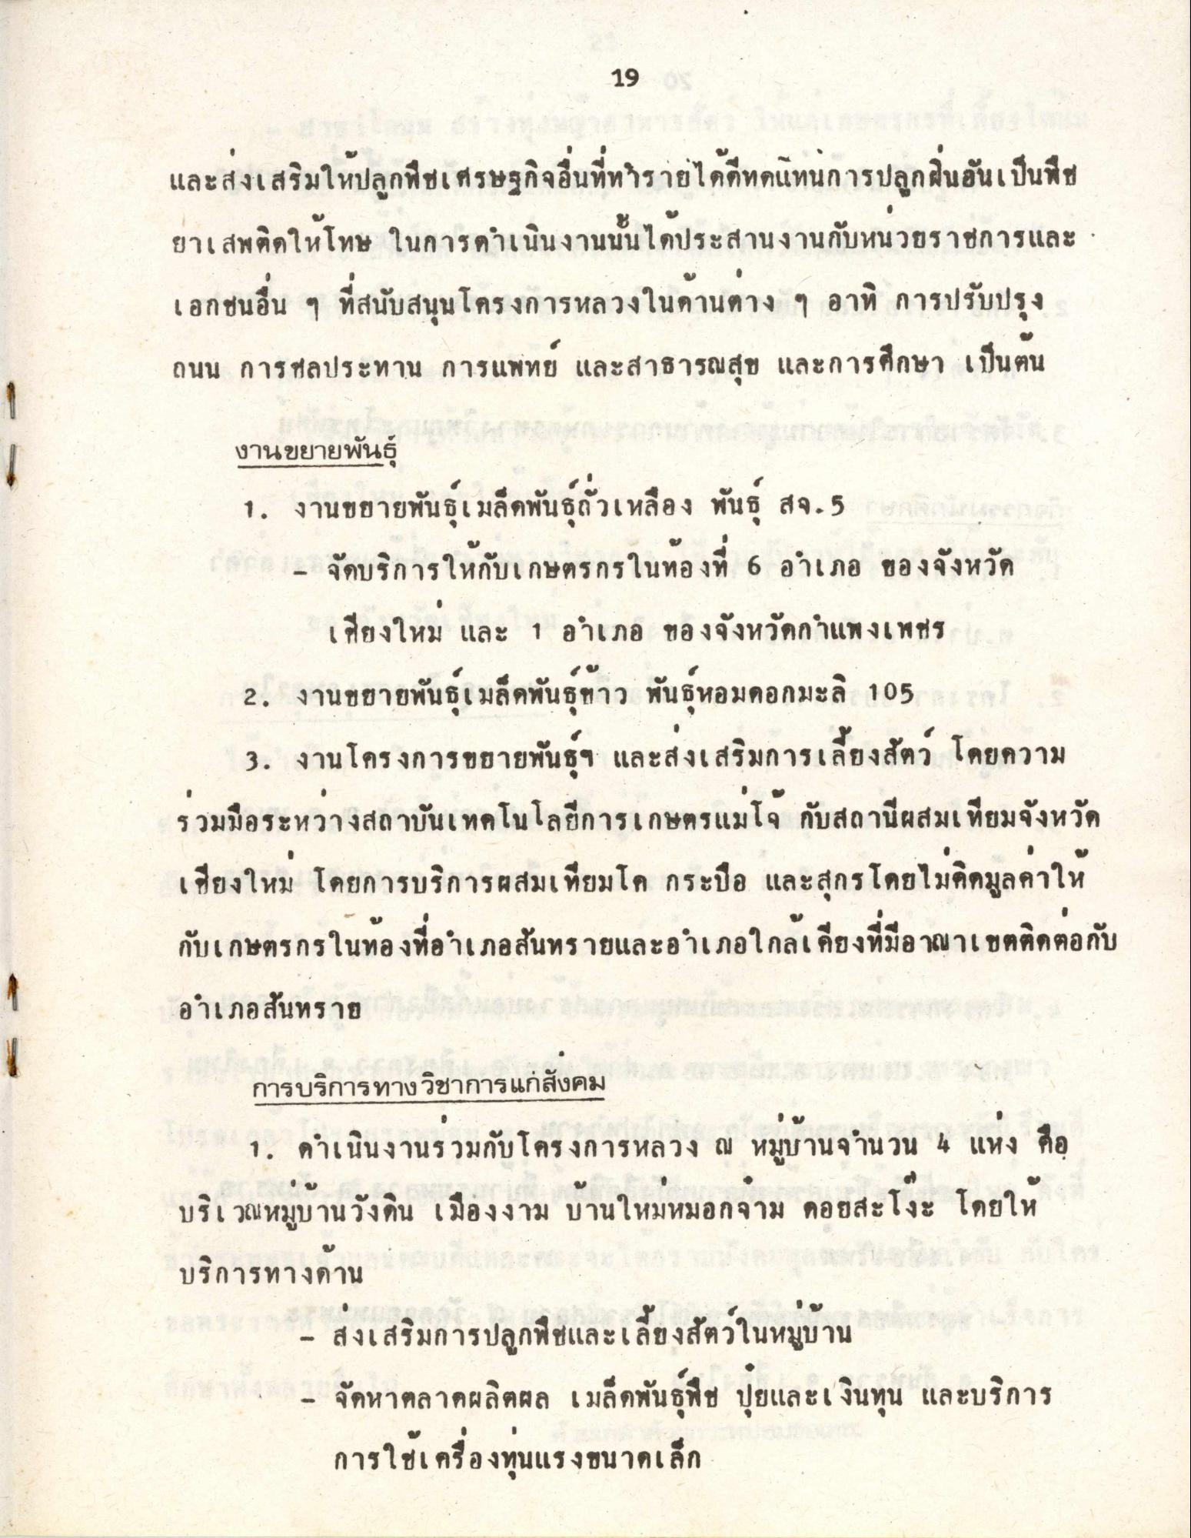
19
และส่งเสริมให้ปลูกพืชเศรษฐกิจอื่นที่ทํารายได้ดีทดแทนการปลูกฝิ่นอันเป็นพืช ยาเสพติดให้โทษ ในการดําเนินงานนั้นได้ประสานงานกับหน่วยราชการและ เอกชนอื่น ๆ ที่สนับสนุนโครงการหลวงในด้านต่าง ๆ อาทิ การปรับปรุง ถนน การชลประทาน การแพทย์ และสาธารณสุข และการศึกษา เป็นตน
งานขยายพันธุ์ 1. งานขยายพันธุ์เมล็ดพันธุ์ถั่วเหลือง พันธุ์ สจ.5 จาก : จัดบริการให้กับเกษตรกรในท้องที่ 6 อําเภอ ของจังหวัด
เชียงใหม่ และ 1 อําเภอ ของจังหวัดกําแพงเพชร 2. งานขยายพันธุ์เมล็ดพันธุ์ข้าว พันธุ์หอมดอกมะลิ 105 บาท
3. งานโครงการขยายพันธุ์ฯ และส่งเสริมการเลี้ยงสัตว์ โดยความ ร่วมมือระหว่างสถาบันเทคโนโลยีการเกษตรแม่โจ กับสถานีผสมเทียมจังหวัด เชียงใหม่ โดยการบริการผสมเทียมโค กระบือ และสุกรโดยไม่คิดมูลค่าให้ กับเกษตรกรในท้องที่อําเภอสันทรายและอําเภอใกล้เคียงที่มีอาณาเขตติดต่อกับ อําเภอสันทราย
การบริการทางวิชาการแก่สังคม
1. ดําเนินงานรวมกับโครงการหลวง ณ หมูบานจํานวน 4 แห่ง คือ บริเวณหมู่บ้านวังดิน เมืองงาม บ้านใหมหมอกจาม ดอยสะโงะ โดยให้ บริการทางด้าน
- ส่งเสริมการปลูกพืชและเลี้ยงสัตว์ในหมู่บ้าน - จัดหาตลาดผลิตผล เมล็ดพันธุ์พืช ปุยและเงินทุน และบริการ
การใช้เครื่องทุนแรงขนาดเล็ก

